ACTIVITAT 3 SAGRAMENTS

SAGRAMENTS
DE INICIACIÓ
BAPTISME
CONFIRMACIÓ
EUCARISTIA
DE GUARICIÓ
RECONCILI
ACIO
UNCIÓ
DE SERVEI
MATRIMONI
ORDRE
SACERDOTAL

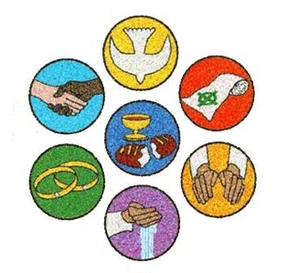
ELS SAGRAMENTS
Son celebracions i signes de dies molt importants en la vida, que fan present Jesús i expressen la relació dels cristians amb Déu.
Símbols dels sagraments:
AIGUA: vida, netedat, puresa...
OLI: salut i fortalesa.
PA: força i vida. VI: vitalitat i alegria.

SAGRAMENTS D’INICIACIÓ: Baptisme, Confirmació i Eucaristia es reben al principi de la vida com a cristians; iniciació de la vida cristiana.

BAPTISME
Aigua: purifica, inici de la nova vida seguint el camí de Jesús.
Ciri: Llum de Jesús al món, il·lumina el nostre camí de vida.

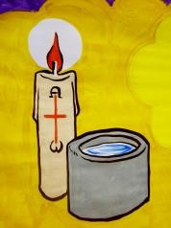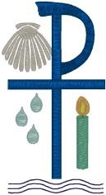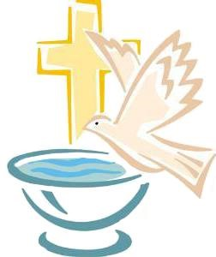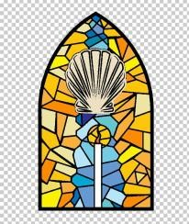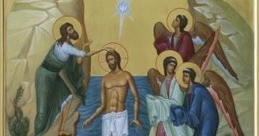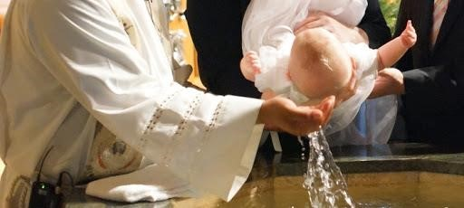

CONFIRMACIÓ
Imposició de mans: rebuda del Esperit Sant (l’esperit de Jesús)
Oli: senyal de la creu al front, es la forca del Esperit de Jesús.

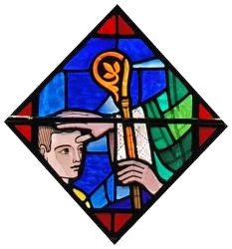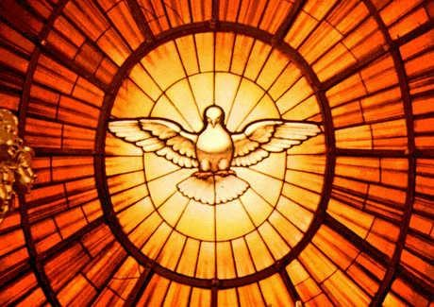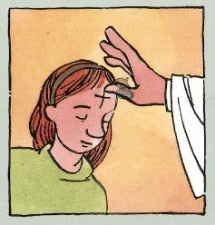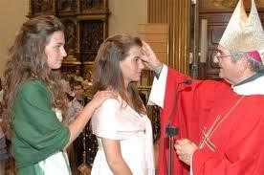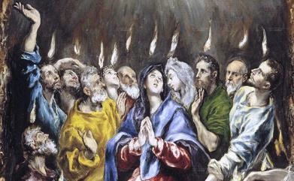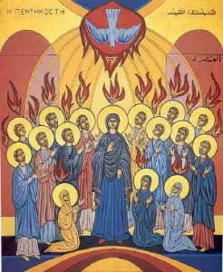

EUCARISTIA
Pa i vi: Son el cos i la sang de Jesús, que ens alimenta espiritualment i dóna força per viure com Jesús, estimant.

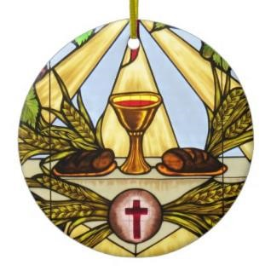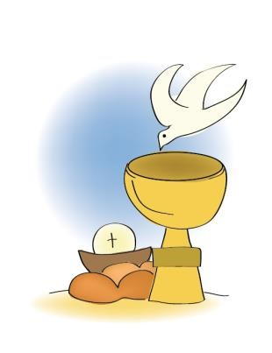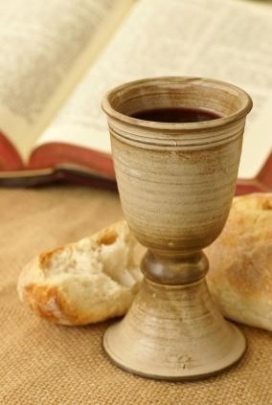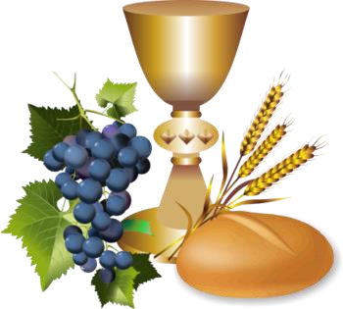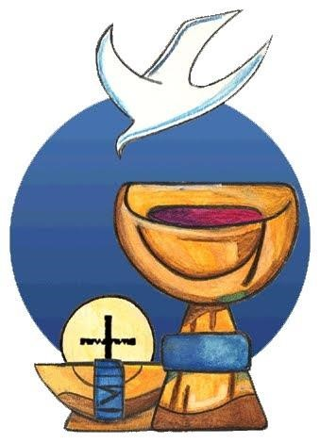

SAGRAMENTS DE GUARICIÓ (Curar): Reconciliació i Unció, que donen força per superar moments difícils.

RECONCILIACIÓ
Confessionari- confessió: reconèixer el que fem malament, penedir-se, demanar perdo, per estar bé amb nosaltres mateixos, amb els altres i amb Déu.
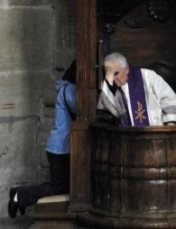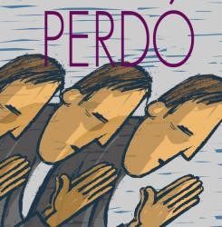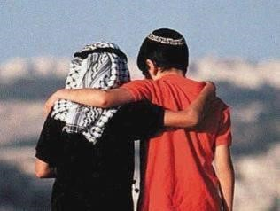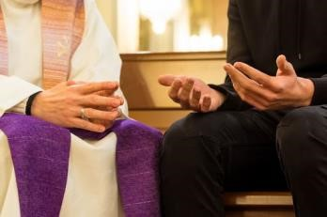

UNCIÓ DELS MALALTS
Oli: ungir amb oli les mans i el front del malalt. Rebre la força de l’Esperit Sant (l’esperit bo de Jesús) per viure amb esperança i acompanyat per la família i la comunitat.

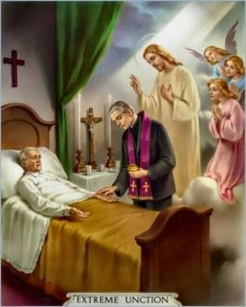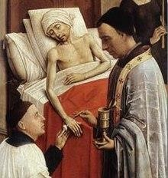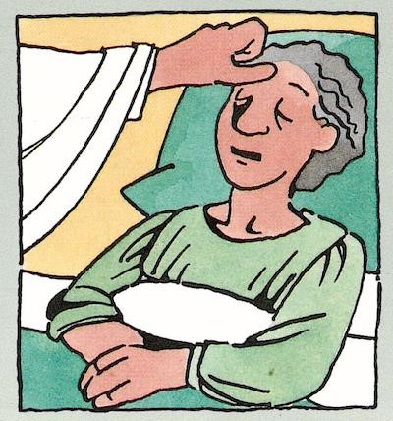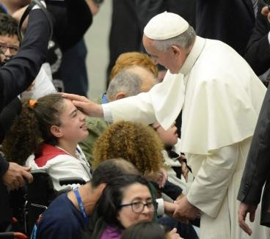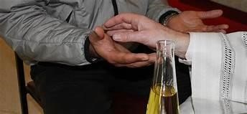

SAGRAMENTS DE SERVEI:
Reben la força de l’Esperit Sant (Estimar) per dedicar la seva vida als altres, la família i la comunitat Cristiana.

MATRIMONI
Aliances: representen el compromís d’estimar-se i compartir un projecte de vida davant la comunitat cristiana.

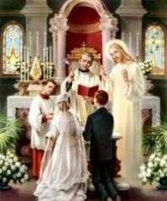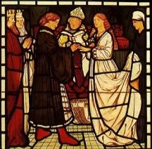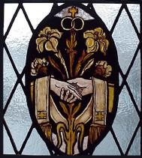

ORDE SACERDOTAL
Imposició de mans: els homes volen dedicar la seva vida a anunciar la bona notícia de Jesús, reben la força de l’Esperit Sant.

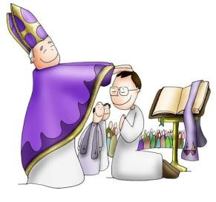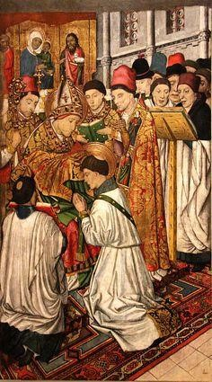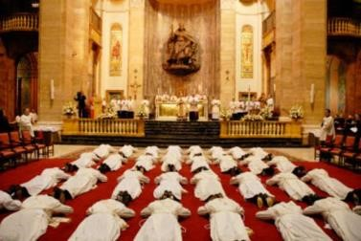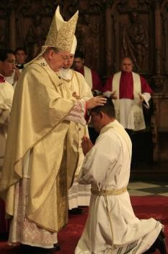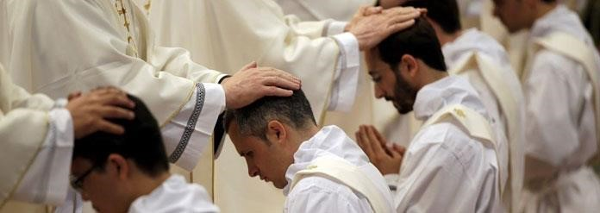

ACTIVITAT 3: SAGRAMENTS
1-Podries pensar quines d’aquestes festes heu celebrat amb la teva família, o has vist celebrar a altres famílies.
Baptismes, comunions, confirmacions, casaments, ...
Pots explicar-les, que es fa i posa alguna foto o dibuix de les festes.

2-Relaciona cada sagrament amb la frase corresponent i acoloreix segons el codi de color. (aquesta activitat si no tens impressora pots copiar-la en un full amb llapis, fas foto i l’envies)
Verd: Sagrament d’iniciació
Blau: Sagrament de servei
Morat: Sagrament de guarició

3-Escolta aquesta cançó i aprèn els sagraments en castellà i anglès:
https://youtu.be/gRplKK9ncWI (pressiona Ctrl i fes clic damunt el link. Vas directe al vídeo)
Pots enviar l’activitat realitzada al correu: miriamsr@josepferra.com

